Conjugaison : ______________________
« Robinson Crusoé »

Je n’avais sur moi qu’un couteau, une pipe, et un peu de tabac dans une boîte… C’était tout mon bagage.
Qu’allais-je faire ? D’abord, il me fallait boire pour calmer la soif ardente qui me brûlait la gorge. Et ensuite, je devais dormir ; mes paupières se fermaient malgré moi, mais, je ne pouvais me permettre de repos que si je me sentais totalement en sécurité.

Je songeais alors que pour dormir, je n’avais qu’à grimper sur un arbre et m’attacher à une branche au moyen de ma ceinture. Oui, c’était le repos le plus sûr.
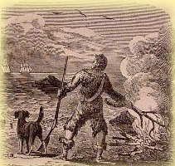

 | avoir | être | fermer | devoir | sentir
Je/J’
Tu
Il /Elle/On
Nous
Vous
Ils/Elles
Après avoir souligné les verbes conjugués dans le textes, place ceux-ci aux bons endroits dans le tableau. Ensuite, tente de le compléter.

Je retiens

L’ __________________ est un temps du passé. Il est utilisé pour désigner une action qui se situe avant le moment où la phrase est prononcée.
Il exprime une action qui est en train de se dérouler dans le passé.

Les terminaisons sont : Je chant_______
Tu chant_______
Il/ Elle/On chant_______
Nous chant_______
Vous chant_______
Ils/Elles chant_______
